СИТУАЦИОННАЯ ЗАДАЧА

Пациентка П. 18 лет обратилась в поликлинику с жалобой на попадание пищи между зубами верхней челюсти справа и слева, периодически возникающую кратковременную боль при приёме холодной и сладкой воды и пищи. Впервые ощущение возникли около 2 месяцев назад.
Объективно: фиссуры жевательных зубов на окклюзионной и медиальных контактных поверхностях пигментированы.Зондирование болезненное. Перкуссия зуба безболезненная. Реакция на холод кратковременная.
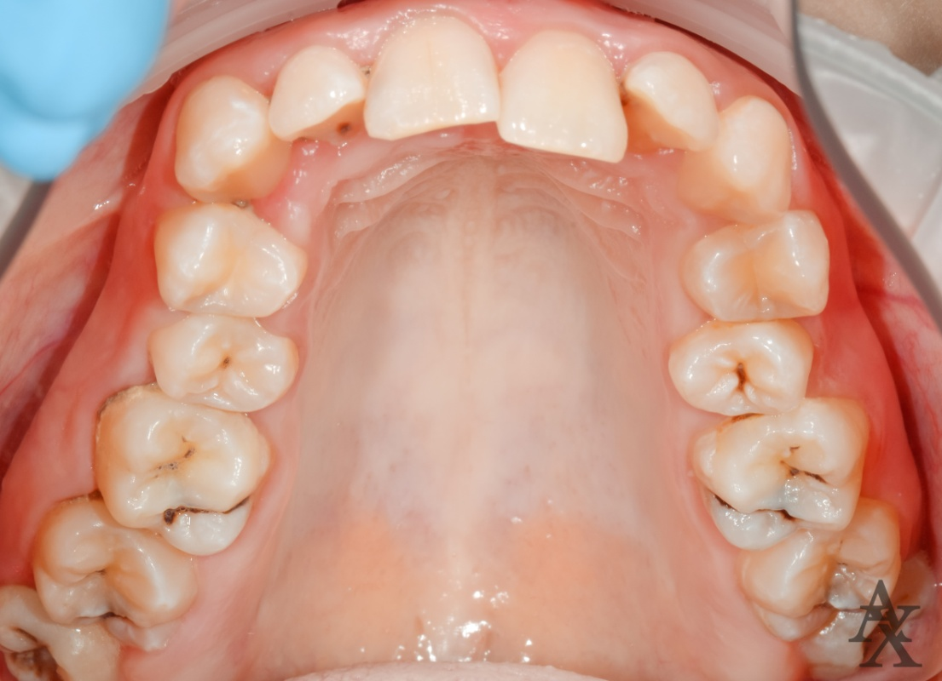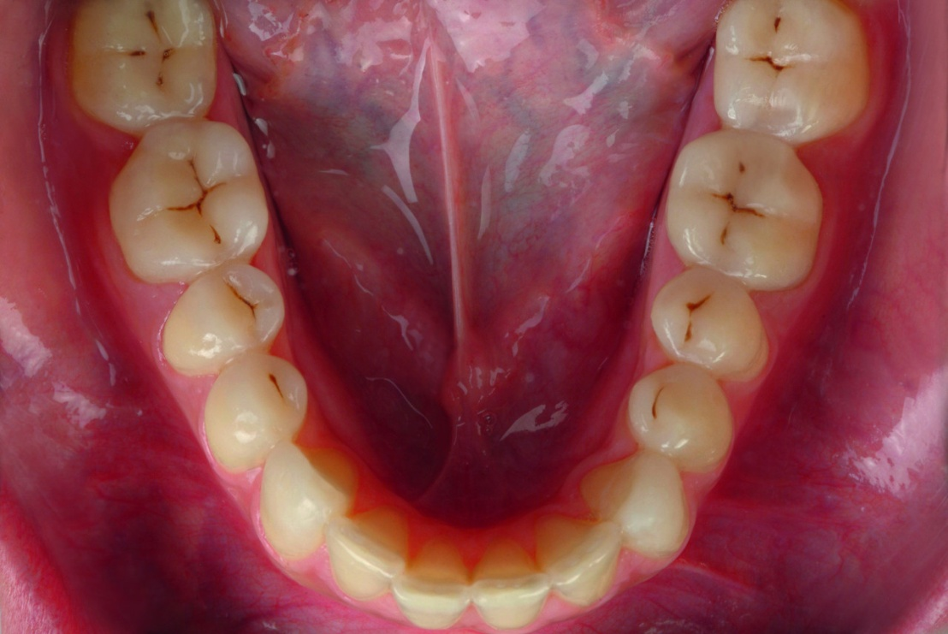

Вопросы:
1. Поставьте диагноз(ы)
2. Укажите необходимые дополнительные методы обследования.
3. Возможные индексы
4. Составьте план лечения.
5.Рекомендации, предметы и средства

 | ? | ? | ? | ? | ? | ? | ? | ? | ? | ? | ? | ? | ? | ? | ?
 | 17 | 16 | 15 | 14 | 13 | 12 | 11 | 21 | 22 | 23 | 24 | 25 | 26 | 27 | 28
48 | 47 | 46 | 45 | 44 | 43 | 42 | 41 | 31 | 32 | 33 | 34 | 35 | 36 | 37 | 38
? | ? | ? | ? | ? | ? | ? | ? | ? | ? | ? | ? | ? | ? | ? | ?

